Séquence : Nourrir les hommes. (A faire découvrir en étudiant l’affiche)
Accroche :
Action contre la faim, 2007.
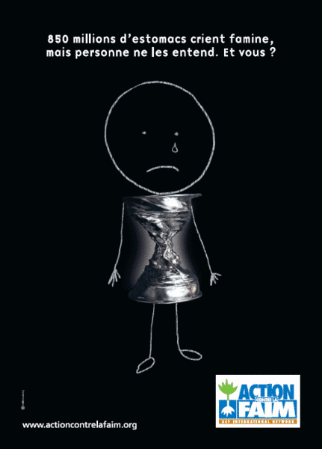

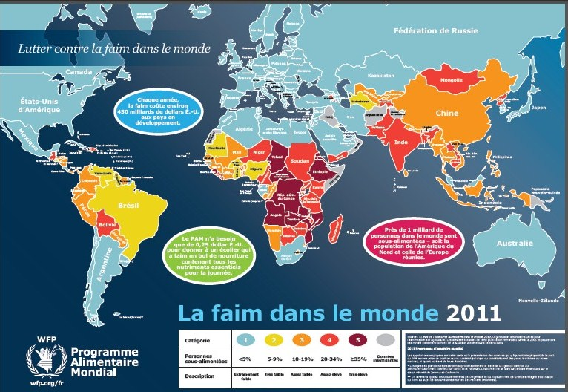
S’interroger et poser la problématique de la séance 1.
Séance 1/Etude de cas : …………………………………………………………………………………

Question/problématique élèves : Pourquoi l’Afrique subsaharienne est-elle particulièrement exposée à la faim ? Comment l’aider ?
Document 1 :
« Nous avions une grande ferme – cinq hectares. Nous l’avons vendue hectare par hectare pour avoir de l’argent et acheter ce dont nous avions besoin pour vivre. Maintenant nous ne pouvons plus cultiver. Nous n’avons pas de nourriture parce qu’il n’y a personne chez qui aller pour trouver de la nourriture : mes enfants les plus âgés sont morts. Avant, je pouvais travailler, mais maintenant nous restons avec la faim au ventre parce que je ne peux rien faire. Notre terre nous manque. »
Milembe Mwandu, Shinyanga, Tanzanie, avril 2006
Document 2 : Le Monde, 14 avril 2008
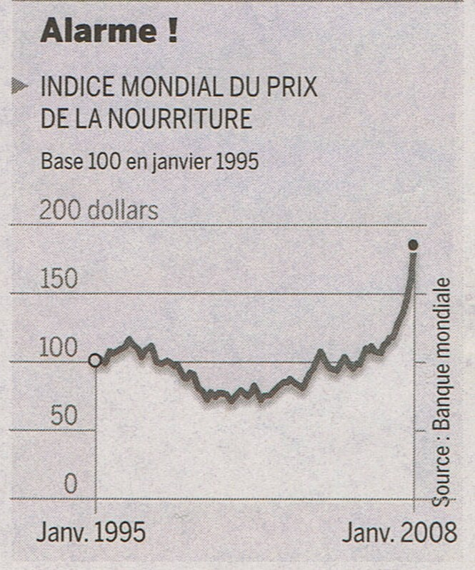

Document 3 : Plantu, Le Monde, 16 octobre 2009
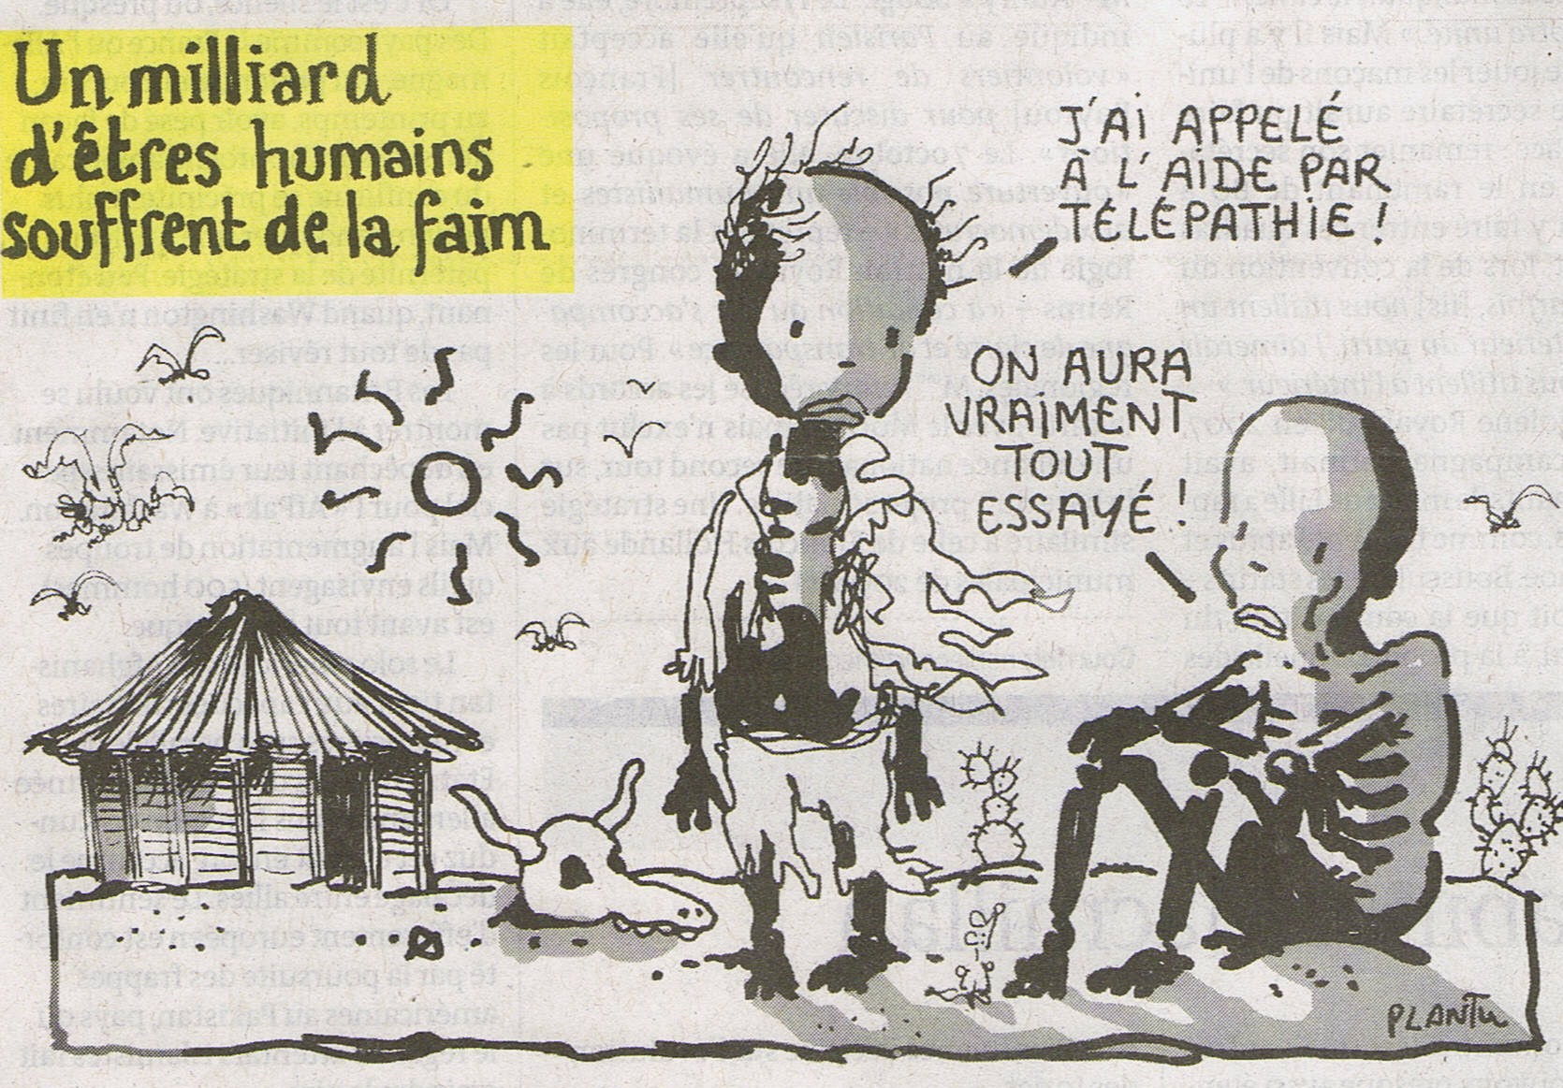
Document 4 : Conflits, famines et populations réfugiées durant les années 1990.
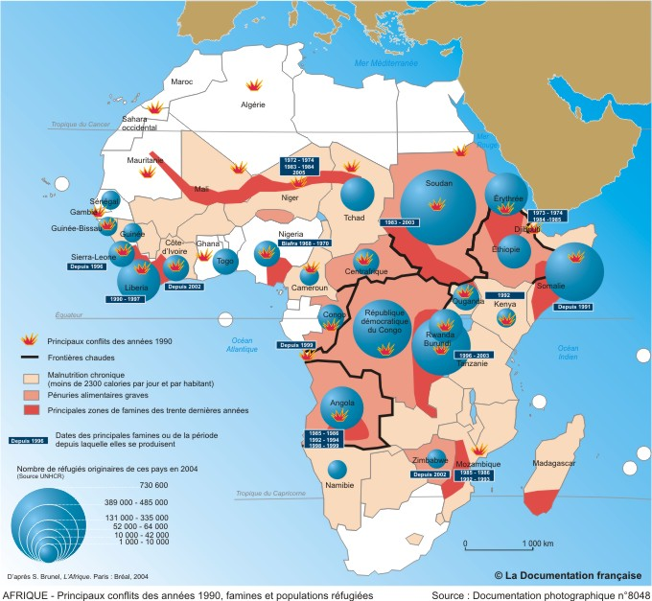

Document 5 : Agriculteurs au Burkina Faso.

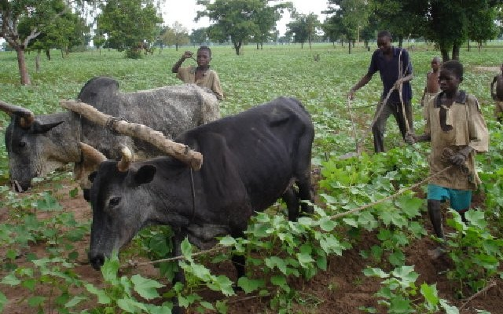

Complétez le schéma suivant récapitulant les causes de l’insécurité alimentaire.

Facteurs économiques

Facteurs ………………
L’insécurité alimentaire
Facteurs …………………..

Facteurs humains

Document 6 : La France se mobilise pour répondre à la crise alimentaire dans la Corne de l’Afrique, mercredi 10 août 2011. (vidéo)
www diplomatie.gouv.fr

Document 7 : Somalie: Le Conseil de sécurité condamne le détournement de l'aide alimentaire
19 mars 2010 –
Le Conseil de sécurité des Nations Unies a prorogé et élargi vendredi le mandat du Groupe de contrôle sur la Somalie, une semaine après que ce dernier a révélé dans un rapport un détournement de l'aide alimentaire par des groupes armés.
Par sa résolution 1916 adoptée aujourd'hui à l'unanimité, il « condamne la politisation, le mauvais usage et le détournement de l'aide ». […]
Dans leur rapport, les experts ont dénoncé l'utilisation de l'aide humanitaire au profit de groupes armés d'opposition en Somalie par une poignée d'entrepreneurs, notamment la famille Adaani qui travaille avec le Programme alimentaire mondial (PAM).
www.un.org/
Document 8 : Action d’une coopérative agricole africaine

« La production de rooibos certifié biologique et commercialisé aux conditions du commerce équitable a permis aux familles d’acquérir leurs terres et de développer leurs activités.»
En savoir plus : www.ethiquable.com/impacts

En utilisant l’accroche, les documents 6/7 et 8 et vos connaissances, complétez le tableau suivant :
Les actions menées : Quoi ? Par qui ? | Les limites de ces actions | Lexique
Bilan : Vous répondrez à la problématique de la séance dans un paragraphe organisé en utilisant le lexique.

